**24.04 piątek**

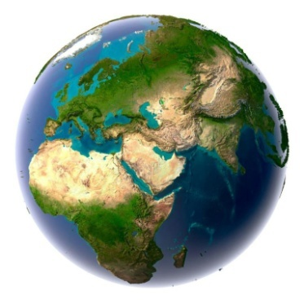

**Zadanie 1**

Czy nauczyliście się śpiewać piosenkę pt. „Ziemia to wyspa zielona”? Jeśli tak to proponujemy Wam Kochani do odsłuchania piosenkę, którą wiemy, że bardzo lubicie. Jej tytuł to „W układzie słonecznym”.

<https://www.youtube.com/watch?v=yxVMhKt-cvI>

**Zadanie 2**

Zabawa matematyczna „Mniej czy więcej?” wprowadzenie znaków mniejszości i większości.

* Wskaż na którym obrazku mamy więcej kwiatków i mniej samochodów.
* **>**

 **<**

Teraz spójrz na znak umieszczony pomiędzy obrazkami. Znak jest skierowany dziobkiem do tego zbioru/obrazka, na którym mamy mniej samochodów i mniej kwiatów. Otwarte ramiona znaku są skierowane w tą stronę, gdzie mamy więcej przedmiotów.

**Karta pracy 4, cz.4**

* Policz czerwone i zielone nakrętki, wskaż których jest więcej, przyjrzyj się w którą stronę skierowany jest znak. Narysuj znak palcem w powietrzu/ na dywanie/ na stole, a następnie przesuń palec po znaku zapisanym w książce.



**Powtórz ćwiczenie.**



* Napisz po śladzie znaki > i <.





* Policz obrazki w każdej ramce i napisz ich liczbę w kratkach obok. W której ramce jest więcej elementów, a w której mniej? Wstaw między liczbami znak < lub >.



**A teraz zróbcie sobie przerwę. Zasłużyliście!..................**

**…………………………………………….**

**Zadanie 3**

**Przed Wami ostatnie zadanie na dziś. Otwórzcie Księgę zabaw z literami na stronie 65. Przeczytajcie tekst.**

**Powodzenia!**

**Miłego i ciepłego weekendu!**